

中国典型城市住房同质价格指数

2015年三季度指数报告

北京大学--林肯研究院城市发展与土地政策研究中心
清华大学恒隆房地产研究中心
2015年11月

中国典型城市住房同质价格指数
指数报告
中国典型城市住房同质价格指数（CQCHPI）由“北京大学——林肯研究院城市发展与土地政策研究中心”（Peking University-Lincoln Institute, Center for Urban Development and Land Policy，简称“北大林肯”）与“清华大学恒隆房地产研究中心”（Hang Lung Center for Real Estate, Tsinghua University，简称“清华恒隆”）共同编制。项目组利用北京、上海、天津、深圳、成都、大连、武汉和西安八个典型城市新建商品住房网签数据及存量住房交易市场报价数据，采用国际通用的同质价格指数编制方法，计算得出以上八个城市住房同质价格季度指数，包含五个指数产品系列：新建商品住房中心城区同质价格指数、存量住房中心城区同质价格指数，以及三个细分指数（新建商品住房区位子市场指数、存量住房区位子市场指数和存量住房面积子市场指数）。具体指数计算结果和分析如下。

八城市中心城区“新建商品住房同质价格指数”
新建商品住房同质价格指数利用北京、上海、天津、深圳、成都、大连、武汉和西安八个典型城市中心城区的新建商品住房全样本网签数据，采用特征价格模型（Hedonic）方法进行指数测算。关于特征价格模型的理论基础及具体模型形式设定，请参见本报告最后一页及《中国典型城市住房同质价格指数——技术白皮书》（后简称《技术白皮书》）中更为详尽的说明。需要说明，本指数仅反映了各个城市中心城区的新建商品住房价格变化情况，并不反映全城的情况。关于各城市中心城区的定义，请参见本报告最后一页及《技术白皮书》中有关“中心城区”的说明。附表1给出了北京、上海、天津、深圳、成都、大连、武汉和西安等八个典型城市长时间序列的城市中心城区新建商品住房同质价格定基比季度指数，基期为2006年第一季度（基期指数值设定为100）。

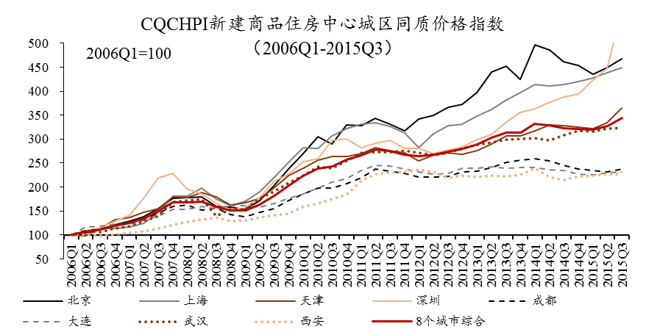
整体来看，自2006年第一季度至2015年第三季度，八城市中心城区新建商品住房同质价格综合指数呈现上涨态势，总体涨幅为244.88%，年化复合增长率为13.92%（复利计算，以下简称“年化增长率”）。北京、上海、天津、深圳、成都、大连、武汉和西安八个城市中心城区新建商品住房同质价格年化增长率分别为：17.61%、17.13%、14.60%、20.01%、9.55%、9.28%、13.15%和9.00%。
受6月27日和8月25日连续两次降准降息的刺激，以及恰逢“金九银八”市场节点，2015年第三季度八城市中心城区新建商品住房同质价格综合指数在二季度微弱反弹基础上进一步上涨，环比增长率为5.51%，年化增长率高达23.91%。与上一季度相比，八个城市中心城区新建商品住房同质价格走势的分化现象进一步加剧，其中，深圳市继上季度上涨6.07%以后，本季度大幅度上涨26.17%，成为前三季度整体涨幅最大城市。从城市分类来看，北京、上海、深圳、天津四个一线及准一线城市综合指数环比增长率为8.06%（年化增长率高达36.36%），而成都、大连、武汉和西安四个二线城市的综合指数环比增长率则仅有1.63%。与2014年第三季度同期相比（同比），成都和大连的住房价格较去年同期出现小幅下降，其他6个城市有所上升。

城市 | 环比  增长率 | 同比  增长率 | 定基比 | 城市 | 环比  增长率 | 同比  增长率 | 定基比
北京 | 3.90% | 1.26% | 466.87 | 上海 | 2.59% | 8.53% | 448.93
天津 | 9.10% | 11.40% | 364.95 | 深圳 | 26.17% | 45.89% | 565.51
成都 | 2.92% | -3.07% | 237.77 | 大连 | 0.95% | -0.68% | 232.34
武汉 | 0.53% | 5.01% | 323.52 | 西安 | 0.02% | 5.65% | 226.65
8个城市综合 | 5.51% | 6.78% | 344.88

八城市中心城区“存量住房同质价格指数”
存量住房同质价格指数是利用世联地产提供的北京、上海、天津、深圳、成都、大连、武汉和西安八个典型城市中心城区的大样本存量住房单套挂牌价格数据，采用特征价格方法和重复交易方法相结合的混合模型（Hedonic-Repeat-sale Hybrid Model，也称类重复交易模型）计算得到的。关于混合模型的理论基础及具体模型形式设定，请参见本报告最后一页及《技术白皮书》中更为详尽的说明。关于各个城市的样本规模，请参见《技术白皮书》中的相关说明。
由于历史数据可得性的原因，各城市存量住房价格指数在时间跨度上存在一定差异。为了更清晰地展示，我们将8个城市按指数时间序列的长短分为两组进行介绍。
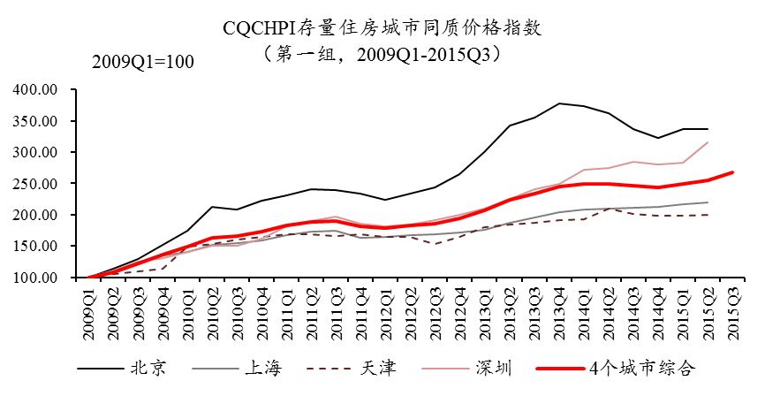

从2009年第一季度至2015年第三季度，北京、上海、天津和深圳四个城市（第一组）的存量住房价格总体处于上升态势。
四个城市中心城区存量住房同质价格综合指数呈现上涨态势，总体涨幅为167%，年化复合增长率为16.31%。北京、上海、天津和深圳中心城区存量住房价格年化增长率分别为20.58%、13.13%、11.61%和22.66%（同一时期以上四个城市中心城区新建商品住房价格年化增长率分别为17.61%、17.13%、14.60%和20.01%）。
2015年第三季度，四个城市中心城区存量住房同质价格综合指数环比继续上升，涨幅为4.60%，涨幅高于上季度1.94%。2015年第三季度，北京、上海、天津和深圳四个城市中心城区存量住房同质价格环比增长率分别为0.19%、1.49%、2.14%和19.66%。同比增长率分别为0.26%、5.74%、1.83%和32.65%。与此同时，四个城市的新建商品住房同质价格环比增长率分别为3.90%、2.59%、9.10%和26.17%，均高于存量住房同质价格环比增长率。
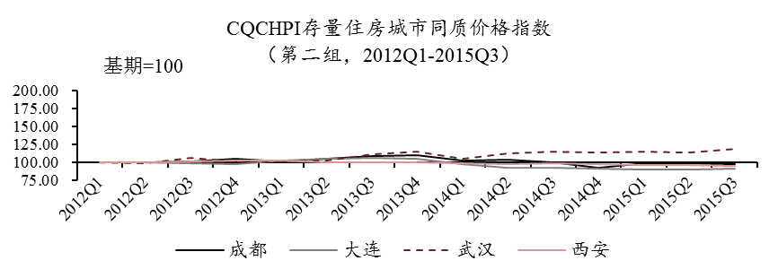
成都、大连、武汉和西安四个城市（第二组）中心城区存量住房同质价格指数时间序列较短，围绕各自基期价格有小幅波动。自基期至2015年第三季度，成都、大连、武汉和西安四个城市中心城区存量住房价格年化增长率分别为-0.63%、-2.86%、5.84%和-1.57%（同一时期以上四个城市中心城区新建商品住房价格年化增长率分别为9.55%、9.28%、13.15%和9.00%）。
2015年第三季度，成都、大连、武汉和西安四个城市中心城区存量住房同质价格环比季度增长率分别为-0.94%、1.21%、4.09%和-0.52%；同比增长率分别为-1.70%、-1.27%、3.58%和-2.92%。与上季度相比，本组城市的综合指数有升有降，季度环比增长率为0.90%，而第一组城市综合指数环比则略有上升，涨幅为4.60%，市场分化现象明显。

城市住房同质价格细分指数
城市住房同质价格细分指数针对每个城市进行了两个维度、三个类型的子市场划分，分别为：新建商品住房分区位子市场，存量住房分区位子市场，以及存量住房按单套面积区分的子市场，形成了每个城市三个系列的同质价格细分指数。
其中关于城市分区位子市场同质价格指数，我们借鉴房地产专业机构对区位子市场的市场经验和信息，选取了各个城市的代表性区位。对于每个区位，定位其区位核心点，然后利用本地加权回归方法（Locally Weighted Regression, LWR）对每个区位单独建模计算分区位同质价格指数。模型中各住房特征和固定效应的系数在区位间存在差异，以保证各区位内同质性的增强，以及区位间差异性的显性化。详细方法参见《技术白皮书》相关章节。
关于存量住房按单套面积区分的子市场，按照单套面积在70m²以下，70-90m²，90-120m²，120-140m²，140m²以上，分为5组。每组运行单独的指数模型，各住房特征及项目固定效应的系数均不同，以保证各组内同质性的进一步增强，以及组间差异性的显性化。详细方法参见《技术白皮书》相关章节。
（1）北京市
北京市主要区位新建商品住房价格指数  （2006Q1-2015Q3） | 北京市主要区位存量住房价格指数  （2009Q1-2015Q3） | 北京市面积子市场存量住房价格指数  （2009Q1-2015Q3）
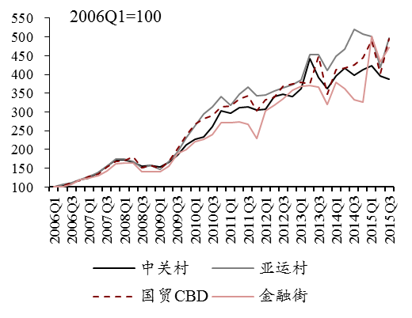 | 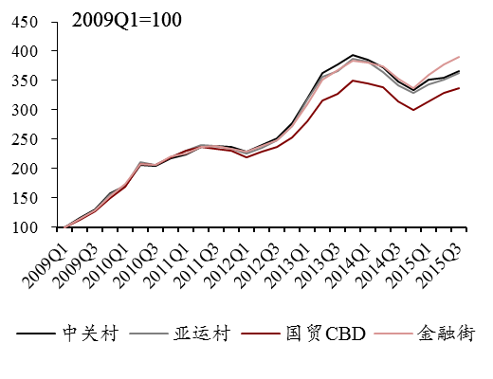 | 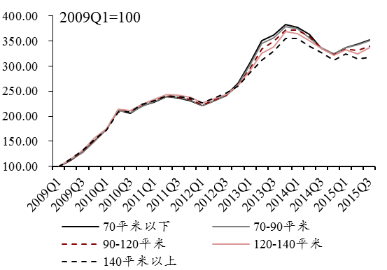

 | 中关村 | 亚运村 | 国贸CBD | 金融街 |  | 中关村 | 亚运村 | 国贸CBD | 金融街 |  | 70m²以下 | 70-90 m² | 90-120 m² | 120-140 m² | 140 m²以上
年化增长率 | 15.35% | 18.41% | 18.32% | 17.72% |  | 22.12% | 21.94% | 20.58% | 23.30% |  | 21.38% | 21.27% | 20.74% | 20.52% | 19.48%
季度增长率 | 3.63% | 4.32% | 4.30% | 4.16% |  | 5.12% | 5.08% | 4.79% | 5.37% |  | 4.96% | 4.94% | 4.82% | 4.78% | 4.55%
2015Q3环比增长率 | -1.90% | 18.69% | 22.70% | 8.48% |  | 3.42% | 3.46% | 2.45% | 3.38% |  | 2.27% | 2.05% | 2.64% | 3.53% | 0.99%
2015Q3同比增长率 | -2.38% | -4.17% | 16.40% | 41.64% |  | 5.33% | 6.13% | 7.19% | 10.29% |  | 4.88% | 3.90% | 1.38% | 0.14% | -2.62%

（2）上海市
上海市主要区位新建商品住房价格指数  （2006Q1-2015Q3） | 上海市主要区位存量住房价格指数  （2009Q1-2015Q3） | 上海市面积子市场存量住房价格指数  （2009Q1-2015Q3）
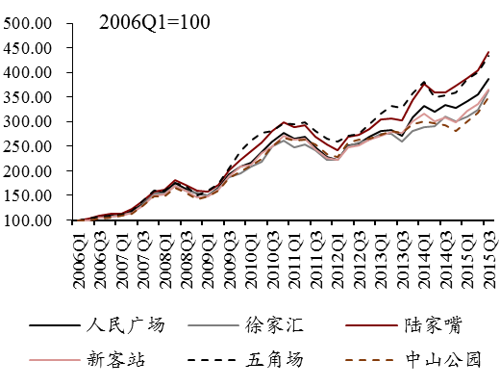 | 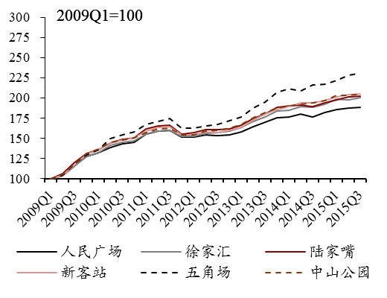 | 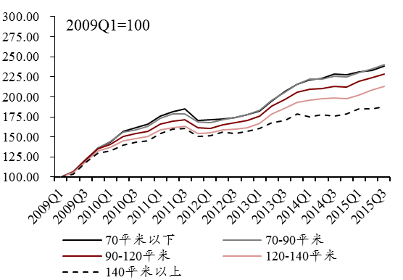

 | 人民广场 | 徐家汇 | 陆家嘴 | 新客站 | 五角场 | 中山公园 |  | 人民广场 | 徐家汇 | 陆家嘴 | 新客站 | 五角场 | 中山公园 |  | 70m²以下 | 70-90 m² | 90-120 m² | 120-140 m² | 140 m²以上
年化增长率 | 15.32% | 14.57% | 16.91% | 14.62% | 16.67% | 14.06% |  | 10.18% | 11.26% | 11.44% | 11.67% | 13.74% | 11.70% |  | 14.33% | 14.42% | 13.53% | 12.36% | 10.14%
季度增长率 | 3.63% | 3.46% | 3.98% | 3.47% | 3.93% | 3.34% |  | 2.45% | 2.70% | 2.74% | 2.80% | 3.27% | 2.81% |  | 3.40% | 3.43% | 3.22% | 2.96% | 2.44%
2015Q3环比增长率 | 8.87% | 12.44% | 9.23% | 8.77% | 8.27% | 9.63% |  | 0.26% | 1.16% | 0.48% | 0.55% | 1.45% | 1.16% |  | 2.53% | 2.17% | 1.94% | 2.42% | 1.10%
2015Q3同比增长率 | 16.41% | 17.58% | 22.53% | 18.39% | 22.66% | 19.49% |  | 6.31% | 6.45% | 6.95% | 5.79% | 7.03% | 6.12% |  | 4.71% | 6.31% | 6.97% | 7.30% | 6.58%

（3）天津市
天津市主要区位新建商品住房价格指数  （2006Q1-2015Q3） | 天津市主要区位存量住房价格指数  （2009Q1-2015Q3） | 天津市面积子市场存量住房价格指数  （2009Q1-2015Q3）
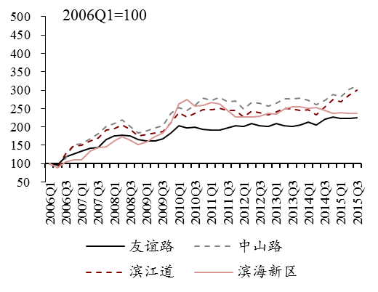 | 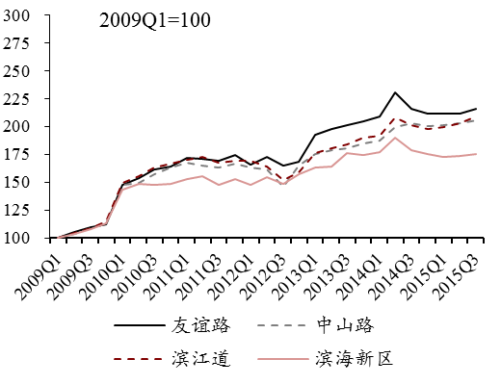 | 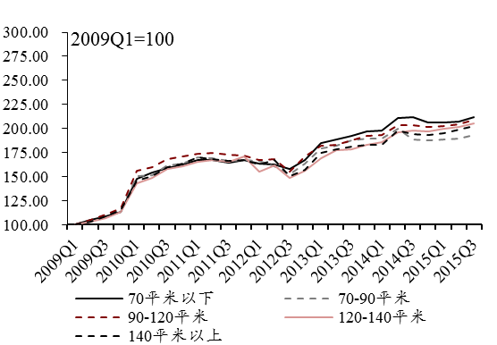

 | 友谊路 | 中山路 | 滨江道 | 滨海新区 |  | 友谊路 | 中山路 | 滨江道 | 滨海新区 |  | 70m²以下 | 70-90 m² | 90-120 m² | 120-140 m² | 140 m²以上
年化增长率 | 8.89% | 12.75% | 12.30% | 9.50% |  | 12.60% | 11.74% | 12.00% | 9.00% |  | 12.28% | 10.66% | 11.99% | 11.69% | 11.48%
季度增长率 | 2.15% | 3.05% | 2.94% | 2.30% |  | 3.01% | 2.81% | 2.87% | 2.18% |  | 2.94% | 2.56% | 2.87% | 2.80% | 2.75%
2015Q3环比增长率 | 0.74% | 3.78% | 5.30% | -0.39% |  | 2.18% | 1.56% | 2.81% | 1.11% |  | 2.30% | 2.07% | 1.96% | 1.70% | 2.15%
2015Q3同比增长率 | 1.16% | 14.39% | 17.78% | -3.34% |  | 0.19% | 1.44% | 4.07% | -1.79% |  | 0.29% | 2.25% | 2.79% | 3.67% | 4.25%

（4）深圳市
深圳市主要区位新建商品住房价格指数  （2006Q1-2015Q3） | 深圳市主要区位存量住房价格指数  （2009Q1-2015Q3） | 深圳市面积子市场存量住房价格指数  （2009Q1-2015Q3）
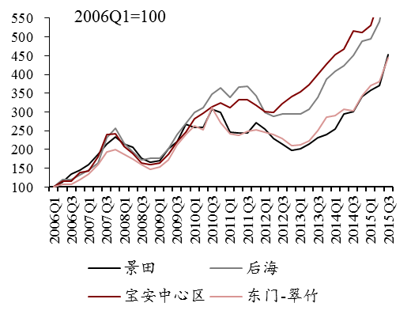 | 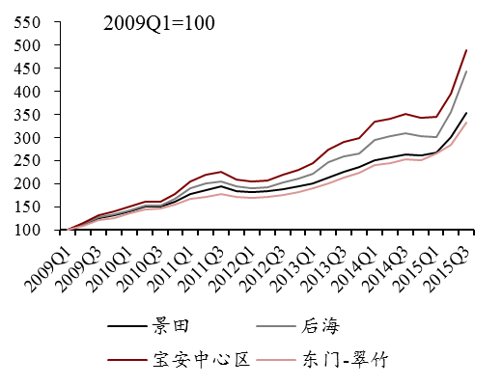 | 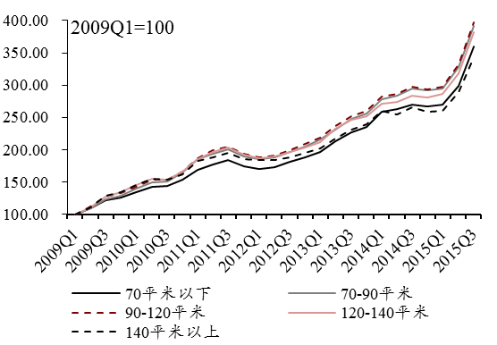

 | 景田 | 后海 | 宝安中心区 | 东门-翠竹 |  | 景田 | 后海 | 宝安中心区 | 东门-翠竹 |  | 70m²以下 | 70-90 m² | 90-120 m² | 120-140 m² | 140 m²以上
年化增长率 | 15.24% | 20.05% | 21.44% | 15.58% |  | 21.43% | 25.70% | 27.66% | 20.24% |  | 21.74% | 23.37% | 23.65% | 22.87% | 20.89%
季度增长率 | 3.61% | 4.67% | 4.98% | 3.69% |  | 4.97% | 5.89% | 6.29% | 4.72% |  | 5.04% | 5.39% | 5.45% | 5.28% | 4.86%
2015Q3环比增长率 | 3.84% | 9.69% | 13.64% | 3.29% |  | 17.28% | 24.78% | 24.06% | 16.74% |  | 19.95% | 19.57% | 19.71% | 20.05% | 18.58%
2015Q3同比增长率 | 25.70% | 27.98% | 29.10% | 24.12% |  | 34.54% | 43.19% | 39.65% | 31.12% |  | 32.92% | 32.88% | 33.29% | 34.25% | 29.39%

（5）成都市
成都市主要区位新建商品住房价格指数  （2006Q1-2015Q3） | 成都市主要区位存量住房价格指数  （2012Q1-2015Q3） | 成都市面积子市场存量住房价格指数  （2012Q1-2015Q3）
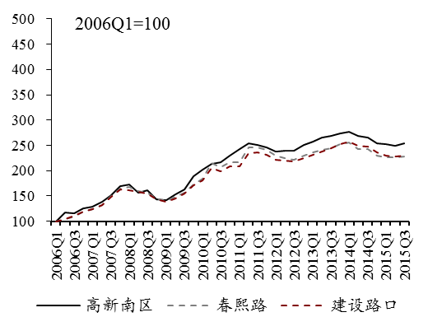 | 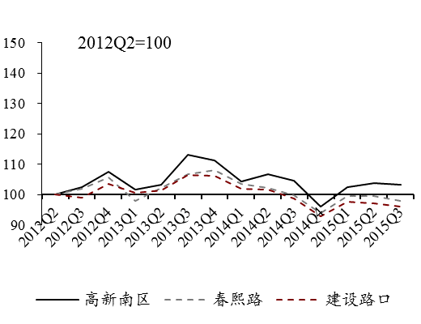 | 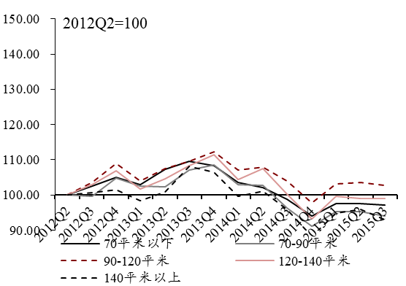

 | 高新南区 | 春熙路 | 建设路口 |  | 高新南区 | 春熙路 | 建设路口 |  | 70m²以下 | 70-90 m² | 90-120 m² | 120-140 m² | 140 m²以上
年化增长率 | 10.30% | 9.07% | 9.18% |  | 1.00% | -0.62% | -1.28% |  | -0.91% | -1.85% | 0.85% | -0.30% | -2.19%
季度增长率 | 2.48% | 2.19% | 2.22% |  | 0.25% | -0.15% | -0.32% |  | -0.23% | -0.46% | 0.21% | -0.08% | -0.55%
2015Q3环比增长率 | 1.91% | 0.62% | 0.70% |  | -0.37% | -1.50% | -1.11% |  | -0.45% | -1.19% | -0.82% | -0.06% | -2.90%
2015Q3同比增长率 | -4.13% | -6.19% | -7.25% |  | -1.13% | -1.86% | -2.70% |  | -1.66% | -2.35% | -1.04% | -1.14% | -2.93%

（6）大连市
大连市主要区位新建商品住房价格指数  （2006Q1-2015Q3） | 大连市主要区位存量住房价格指数  （2012Q1-2015Q3） | 大连市面积子市场存量住房价格指数  （2012Q1-2015Q3）
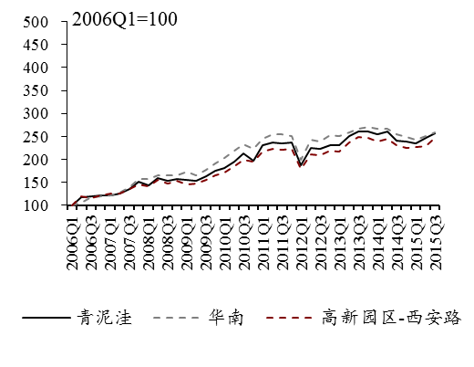 | 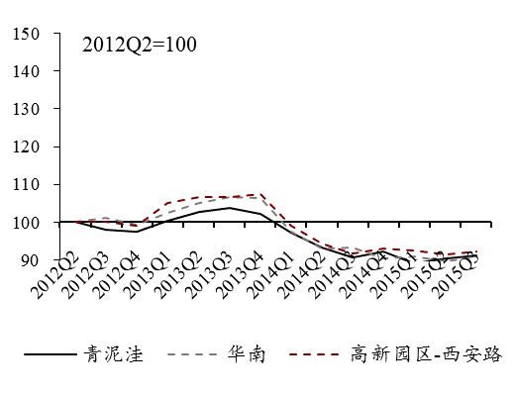 | 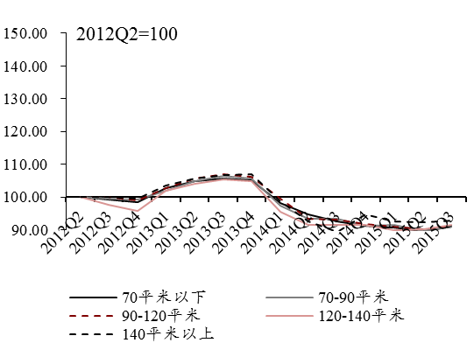

 | 青泥洼 | 华南 | 高新园区-西安路 |  | 青泥洼 | 华南 | 高新园区-西安路 |  | 70m²以下 | 70-90 m² | 90-120 m² | 120-140 m² | 140 m²以上
年化增长率 | 10.46% | 10.52% | 9.94% |  | -2.79% | -2.91% | -2.41% |  | -2.87% | -2.86% | -2.74% | -2.68% | -2.28%
季度增长率 | 2.52% | 2.53% | 2.40% |  | -0.70% | -0.74% | -0.61% |  | -0.73% | -0.72% | -0.69% | -0.68% | -0.58%
2015Q3环比增长率 | 4.64% | 3.14% | 7.13% |  | 0.93% | 1.26% | 1.01% |  | 1.36% | 1.42% | 1.46% | 1.42% | 0.38%
2015Q3同比增长率 | 6.89% | 1.59% | 6.27% |  | 0.68% | -2.58% | 0.79% |  | -1.82% | -2.47% | -1.88% | 0.13% | 3.95%

（7）武汉市
武汉市主要区位新建商品住房价格指数  （2006Q1-2015Q3） | 武汉市主要区位存量住房价格指数  （2012Q1-2015Q3） | 武汉市面积子市场存量住房价格指数  （2012Q1-2015Q3）
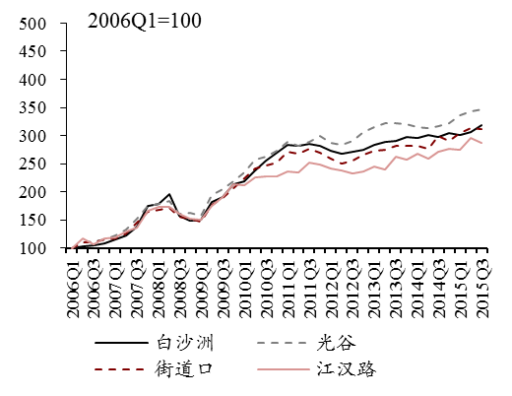 | 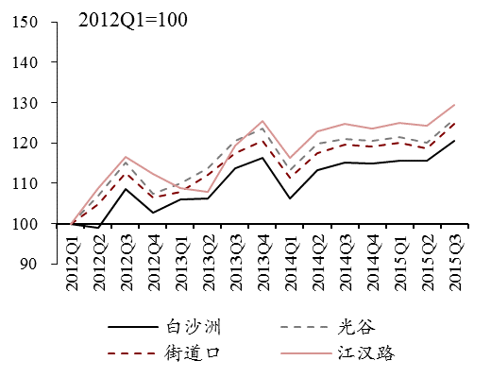 | 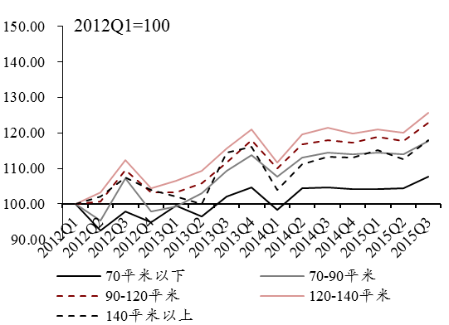

 | 白沙洲 | 街道口 | 光谷 | 江汉路 |  | 白沙洲 | 街道口 | 光谷 | 江汉路 |  | 70m²以下 | 70-90 m² | 90-120 m² | 120-140 m² | 140 m²以上
年化增长率 | 12.98% | 13.97% | 12.72% | 11.74% |  | 6.25% | 5.19% | 5.53% | 5.49% |  | 4.74% | 6.70% | 6.33% | 6.26% | 4.52%
季度增长率 | 3.10% | 3.32% | 3.04% | 2.81% |  | 1.53% | 1.27% | 1.36% | 1.34% |  | 1.16% | 1.63% | 1.55% | 1.53% | 1.11%
2015Q3环比增长率 | 4.16% | 1.14% | -0.69% | -2.94% |  | 4.21% | 4.95% | 5.25% | 4.15% |  | 3.12% | 3.31% | 4.28% | 4.83% | 4.72%
2015Q3同比增长率 | 7.04% | 9.41% | 4.37% | 5.89% |  | 4.77% | 4.01% | 4.43% | 3.63% |  | 2.82% | 2.99% | 4.17% | 3.59% | 4.07%

（8）西安市
西安市主要区位新建商品住房价格指数  （2006Q1-2015Q3） | 西安市主要区位存量住房价格指数  （2012Q1-2015Q3） | 西安市面积子市场存量住房价格指数  （2012Q1-2015Q3）
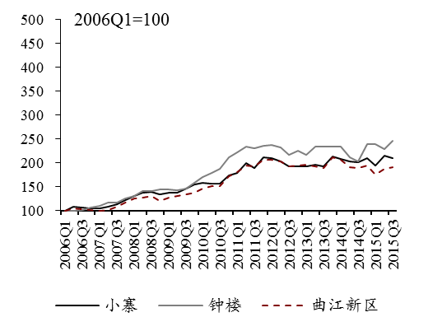 | 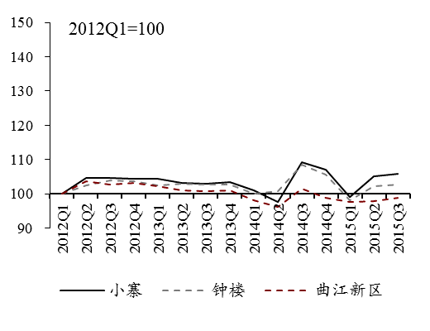 | 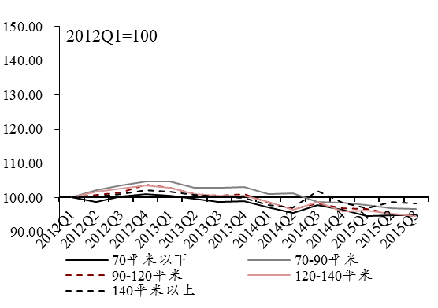

 | 小寨 | 钟楼 | 曲江新区 |  | 小寨 | 钟楼 | 曲江新区 |  | 70m²以下 | 70-90 m² | 90-120 m² | 120-140 m² | 140 m²以上
年化增长率 | 8.07% | 9.90% | 7.05% |  | 0.40% | 0.10% | -1.47% |  | -1.24% | -1.70% | -1.91% | -2.21% | -0.63%
季度增长率 | 1.96% | 2.39% | 1.72% |  | 0.10% | 0.02% | -0.37% |  | -0.31% | -0.43% | -0.48% | -0.56% | -0.16%
2015Q3环比增长率 | -2.93% | 7.57% | 2.09% |  | 0.76% | 0.59% | 0.95% |  | 0.00% | -0.10% | -0.75% | -0.91% | -0.54%
2015Q3同比增长率 | 4.12% | 21.05% | 1.53% |  | -3.05% | -5.27% | -2.67% |  | -3.04% | -2.09% | -3.60% | -4.20% | -3.48%

附表：中国典型城市同质住房价格指数

附表1：
城市中心城区新建商品住房同质价格定基比指数
季度 | 北京 | 上海 | 天津 | 深圳 | 成都 | 大连 | 武汉 | 西安 | 8个城市综合
2006Q1 | 100.00 | 100.00 | 100.00 | 100.00 | 100.00 | 100.00 | 100.00 | 100.00 | 100.00
2006Q2 | 104.05 | 109.55 | 98.33 | 109.82 | 109.09 | 116.44 | 109.42 | 100.94 | 106.62
2006Q3 | 112.07 | 114.39 | 114.38 | 114.68 | 112.14 | 118.25 | 106.55 | 98.94 | 111.31
2006Q4 | 121.65 | 114.42 | 132.01 | 129.22 | 120.32 | 123.15 | 113.69 | 101.79 | 119.61
2007Q1 | 129.75 | 116.53 | 136.89 | 141.51 | 124.41 | 123.36 | 117.56 | 104.65 | 124.45
2007Q2 | 137.91 | 124.14 | 147.10 | 177.01 | 133.12 | 130.54 | 128.93 | 108.32 | 134.56
2007Q3 | 154.31 | 147.50 | 155.14 | 219.57 | 145.96 | 140.06 | 139.25 | 114.19 | 149.39
2007Q4 | 176.74 | 181.44 | 179.57 | 228.02 | 159.38 | 153.56 | 168.98 | 121.38 | 168.52
2008Q1 | 177.54 | 180.93 | 178.19 | 196.88 | 162.37 | 153.73 | 171.16 | 127.33 | 167.97
2008Q2 | 179.17 | 197.72 | 188.36 | 186.35 | 152.42 | 159.50 | 174.63 | 132.56 | 169.18
2008Q3 | 160.27 | 175.43 | 178.91 | 165.01 | 155.82 | 155.76 | 140.10 | 136.31 | 158.70
2008Q4 | 157.36 | 161.51 | 163.40 | 153.95 | 142.73 | 161.67 | 153.86 | 129.46 | 151.48
2009Q1 | 153.19 | 170.72 | 167.83 | 156.83 | 138.29 | 160.48 | 153.20 | 130.72 | 151.29
2009Q2 | 171.81 | 190.06 | 177.13 | 178.34 | 146.93 | 157.54 | 176.39 | 136.33 | 164.10
2009Q3 | 202.82 | 220.11 | 198.61 | 212.39 | 155.59 | 165.62 | 190.14 | 141.73 | 182.37
2009Q4 | 237.01 | 252.09 | 223.37 | 226.34 | 171.62 | 177.23 | 208.64 | 144.79 | 202.87
2010Q1 | 269.66 | 281.59 | 238.78 | 252.41 | 185.49 | 185.93 | 223.93 | 159.81 | 222.65
2010Q2 | 305.66 | 280.06 | 256.28 | 258.94 | 197.69 | 198.04 | 242.35 | 166.21 | 237.81
2010Q3 | 289.46 | 306.18 | 263.85 | 298.07 | 197.47 | 210.25 | 239.78 | 175.50 | 242.74
2010Q4 | 329.84 | 322.14 | 263.60 | 300.82 | 207.72 | 218.05 | 255.17 | 184.42 | 257.28
2011Q1 | 327.59 | 331.46 | 269.57 | 281.99 | 219.91 | 235.08 | 272.09 | 212.67 | 266.17
2011Q2 | 342.82 | 333.51 | 282.29 | 290.83 | 237.52 | 244.92 | 272.18 | 227.36 | 278.08
2011Q3 | 331.77 | 326.93 | 276.67 | 297.85 | 233.86 | 244.08 | 273.40 | 230.64 | 274.63
2011Q4 | 317.90 | 312.32 | 271.92 | 281.02 | 227.82 | 238.22 | 276.28 | 231.27 | 267.26
2012Q1 | 341.75 | 281.87 | 255.10 | 280.23 | 221.41 | 231.50 | 271.75 | 236.21 | 263.99
2012Q2 | 350.06 | 311.05 | 267.28 | 270.34 | 220.89 | 227.20 | 266.29 | 231.70 | 268.05
2012Q3 | 366.20 | 328.43 | 271.86 | 276.97 | 222.85 | 228.99 | 271.35 | 218.74 | 273.54
2012Q4 | 372.08 | 331.55 | 267.70 | 284.32 | 231.61 | 238.54 | 281.06 | 224.15 | 279.28
2013Q1 | 396.43 | 348.53 | 276.75 | 298.23 | 233.59 | 239.74 | 288.65 | 220.49 | 288.37
2013Q2 | 439.34 | 361.51 | 290.24 | 309.75 | 240.97 | 241.73 | 292.64 | 223.43 | 302.51
2013Q3 | 452.70 | 381.30 | 306.74 | 335.38 | 250.80 | 238.90 | 298.60 | 223.03 | 313.71
2013Q4 | 425.03 | 396.99 | 306.43 | 355.12 | 255.94 | 240.67 | 301.26 | 225.68 | 313.83
2014Q1 | 495.90 | 413.72 | 316.81 | 362.84 | 259.61 | 241.52 | 302.66 | 238.91 | 332.39
2014Q2 | 485.47 | 410.06 | 329.79 | 376.70 | 254.11 | 236.80 | 297.74 | 221.38 | 328.67
2014Q3 | 461.06 | 413.66 | 327.59 | 387.63 | 245.30 | 233.93 | 308.09 | 214.54 | 322.97
2014Q4 | 454.28 | 420.50 | 325.76 | 394.66 | 237.50 | 226.24 | 317.55 | 222.44 | 321.89
2015Q1 | 435.01 | 428.30 | 322.69 | 422.56 | 234.58 | 226.07 | 316.02 | 224.08 | 320.06
2015Q2 | 449.34 | 437.60 | 334.52 | 448.22 | 231.02 | 230.17 | 321.83 | 226.61 | 326.86
2015Q3 | 466.87 | 448.93 | 364.95 | 565.51 | 237.77 | 232.34 | 323.52 | 226.65 | 344.88

附表2：
城市中心城区存量住房同质价格定基比指数
季度 | 北京 | 上海 | 天津 | 深圳 | 4个城市综合 | 成都 | 大连 | 武汉 | 西安
2009Q1 | 100.00 | 100.00 | 100.00 | 100.00 | 100.00
2009Q2 | 113.68 | 106.54 | 104.57 | 110.57 | 108.35
2009Q3 | 129.61 | 120.62 | 109.27 | 125.22 | 121.81
2009Q4 | 152.31 | 135.09 | 114.02 | 130.47 | 135.42
2010Q1 | 173.80 | 140.99 | 148.69 | 140.14 | 148.31
2010Q2 | 212.67 | 151.14 | 153.03 | 149.93 | 163.49
2010Q3 | 208.57 | 154.85 | 160.43 | 150.28 | 165.55
2010Q4 | 222.32 | 158.44 | 163.78 | 161.42 | 172.29
2011Q1 | 230.90 | 167.62 | 169.13 | 180.61 | 182.42
2011Q2 | 240.63 | 172.36 | 168.83 | 189.81 | 188.26
2011Q3 | 238.88 | 174.24 | 165.85 | 196.17 | 189.53
2011Q4 | 234.14 | 162.62 | 169.01 | 186.08 | 181.21
2012Q1 | 223.16 | 163.65 | 164.72 | 181.98 | 178.46 |  |  | 100.00 | 100.00
2012Q2 | 233.19 | 166.96 | 164.82 | 184.73 | 182.65 | 100.00 | 100.00 | 98.72 | 100.54
2012Q3 | 243.20 | 168.36 | 153.71 | 191.87 | 185.21 | 101.68 | 99.50 | 106.78 | 101.47
2012Q4 | 264.31 | 171.18 | 164.95 | 199.72 | 193.42 | 105.55 | 98.21 | 100.84 | 102.90
2013Q1 | 300.52 | 176.05 | 180.58 | 208.90 | 206.45 | 101.66 | 102.21 | 101.73 | 102.25
2013Q2 | 341.99 | 187.27 | 184.01 | 225.57 | 223.65 | 104.72 | 104.90 | 102.54 | 100.76
2013Q3 | 354.47 | 195.54 | 187.26 | 240.41 | 233.18 | 109.32 | 106.07 | 111.25 | 100.38
2013Q4 | 378.28 | 204.32 | 191.22 | 248.48 | 244.31 | 109.73 | 105.46 | 115.17 | 100.58
2014Q1 | 374.21 | 207.48 | 192.65 | 271.25 | 248.79 | 103.08 | 97.60 | 105.68 | 98.32
2014Q2 | 361.96 | 208.97 | 209.19 | 274.80 | 249.56 | 104.52 | 93.13 | 113.14 | 97.52
2014Q3 | 336.56 | 210.90 | 200.53 | 284.37 | 245.97 | 99.66 | 92.18 | 114.59 | 98.36
2014Q4 | 323.00 | 211.88 | 197.69 | 280.30 | 242.83 | 93.17 | 91.42 | 113.88 | 97.45
2015Q1 | 336.14 | 217.04 | 198.27 | 283.11 | 248.71 | 98.69 | 90.66 | 114.97 | 96.26
2015Q2 | 336.79 | 219.74 | 199.90 | 315.23 | 255.33 | 98.91 | 89.92 | 114.04 | 95.98
2015Q3 | 337.44 | 223.01 | 204.19 | 377.22 | 267.07 | 97.97 | 91.01 | 118.70 | 95.49

注：限于篇幅，这里未列出各城市新建商品住房区位子市场、存量住房区位子市场、存量住房面积子市场的指数时间序列。需要数据者可登陆网站（见本报告最后的简要技术说明）下载，或与我们联系。

中国典型城市住房同质价格指数

简要技术说明
关于本指数编制方法的详细说明，请参见《中国典型城市住房同质价格指数技术白皮书》，这里给出简要技术说明。
指数简介
“中国典型城市住房同质价格指数”是由“北京大学-林肯研究院城市发展与土地政策研究中心”和“清华大学恒隆房地产研究中心”联合编制的住房同质价格指数（China Quality-Controlled Housing Price Index, CQCHPI）。该指数利用特征价格模型（Hedonic Model）、特征价格方法与重复交易法相结合的混合模型（Hedonic-Repeat-Sale Hybrid Model，或称“类重复交易模型”）分别计算中国八个重点城市的新建商品住房和存量住房季度同质价格指数，包含五个指数产品系列：新建商品住房中心城区同质价格指数、存量住房中心城区同质价格指数，以及三个细分指数（新建商品住房区位子市场指数、存量住房区位子市场指数和存量住房面积子市场子指数）。
数据来源
- 新建商品住房：各城市中心城区新建商品住宅网签全样本价格数据（按月度和预售许可证号为样本分辨率）。
- 存量住房：世联地产提供的包括链家地产、麦田、我爱我家等在内的3家房地产中介经纪公司的单套挂牌价格数据。
指数覆盖城市
全国八个典型城市：北京、上海、天津、深圳、成都、大连、武汉、西安。其中新建商品住房仅报告中心城区指数（关于中心城区的定义请参见《技术白皮书》），各城市中心城区覆盖区县汇总如下。将八个城市的中心城区指数，利用各城市新建商品住宅交易面积总量作为权重，加权获得八个城市总体指数。
城市名称 | 中心城区范围
北京 | 内城6区（西城区、东城区、海淀区、朝阳区、丰台区、石景山区）
上海 | 包含外环以内9区（黄浦区、卢湾区、徐汇区、长宁区、静安区、普陀区、闸北区、虹口区、杨浦区）以及浦东新区在外环以内的部分
天津 | 包含内城6区（和平区、河西区、南开区、河东区、河北区、红桥区）以及环城4区（北辰区、东丽区、津南区、西青区）在外环以内的部分
深圳 | 包含关内4区（福田区、罗湖区、南山区、盐田区）以及关外2区（宝安区、龙岗区）
成都 | 包含内城5区（成华区、金牛区、青羊区、武侯区、锦江区）和周边3区1县（龙泉驿区、高新区、高新西区、郫县）
大连 | 包含旧城4区（西岗区、中山区、沙河口区、甘井子区）和旅顺口区
武汉 | 包含中环以内7个中心区（江岸区、江汉区、硚口区、汉阳区、武昌区、青山区、洪山区）以及3个新城区（东西湖区、江夏区、蔡甸区）位于中环以内的部分
西安 | 包含内城5区（城内、城东区、城南区、城西区、城北区）以及高新区和长安区
基期时间
- 新建商品住房同质价格指数以2006年第一季度为基期（定基比指数为100）。
- 存量住房同质价格指数根据不同城市的数据起始点不同选取基期如下：
北京、上海、天津、深圳：2009年第一季度；成都、大连：2012年第二季度；
武汉、西安：2012年第一季度。
指数产品及编制方法（方法技术细节请参见《技术白皮书》）
本指数系列全部采用国际通用的同质价格指数编制方法（Quality-Controlled Price Index Compiling Methodology，或称“类重复交易模型”）。
- 新建商品住房同质价格指数
- 中心城区同质价格指数：特征价格模型方法（Hedonic Model）
- 分区位子市场同质价格指数：特征价格模型方法和本地空间加权回归方法（Locally Weighted Regression, LWR）
- 存量住房同质价格指数
- 中心城区同质价格指数：特征价格方法与重复交易法相结合的混合模型（Hedonic-Repeat-Sale Hybrid Model，或称“类重复交易模型”）
- 分区位子市场同质价格指数：混合模型方法和和本地空间加权回归方法。
- 按单套面积划分子市场同质价格指数：分组混合模型方法。
发布时间
2月、5月、8月、11月的5日前发布上一季度的指数。
发布方式
指数数据、结果报告和技术报告均可在以下网站下载：
- http://plc.pku.edu.cn/
北京大学--林肯研究院城市发展与土地政策研究中心
- http://www.cre.tsinghua.edu.cn/publish/cre/9182/index.html
清华大学恒隆房地产研究中心

引用须知
目前中国典型城市住房同质价格指数供公开、免费下载。但在任何刊物或者公开场合引用时，需同时引用以下2个参考文献：
- Siqi Zheng, Weizeng Sun, Joyce Yanyun Man and David Geltner. The Resale Home Market Dynamics in Major Chinese Cities: Quality Controlled Index Construction and Analysis. Working Paper. Hang Lung Center for Real Estate at Tsinghua University; PKU-Lincoln Center for Urban Development and Land Policy at Peking University; Center for Real Estate at MIT.
- Xiaoyang Guo, Siqi Zheng, David Geltner and Hongyu Liu. A New Approach for Constructing Home Price Indices: The Pseudo Repeat Sales Model and Its Application in China. Journal of Housing Economics, 2014, 25: 20-38.

指数顾问团队（Advisory Group，按姓氏拼音排序）
Karl Case, 教授，美国Case-Shiller房地产价格指数创始人
邓永恒，讲座教授，新加坡国立大学房地产研究院院长
David Geltner, 教授，美国麻省理工学院（MIT）房地产研究中心主任，穆迪RCA CPPI商业地产指数设计者
Gregory K. Ingram, 博士，美国林肯土地政策研究院前总裁
Matthew Kahn, 教授，美国加州大学洛杉矶分校（UCLA）Ziman房地产研究中心研究主任，NBER研究员
李娜，深圳市世联土地房地产评估有限公司，董事总经理
刘洪玉，教授，清华大学房地产研究所所长，清华大学恒隆房地产研究中心理事会常务副主席
刘建伟，高级统计师，国家统计局城市司副司长
刘志，博士，北京大学-林肯研究院城市发展与土地政策研究中心主任
满燕云，教授，林肯土地政策研究院资深研究员，北京大学-林肯研究院城市发展与土地政策研究中心前主任，美国印第安纳大学公共及环境事务学院教授
Daniel McMillen, 教授，伊利诺伊大学厄巴纳-香槟分校；Regional Science and Urban Economics杂志主编

指数工作团队（Working Group）
郑思齐，教授，清华大学恒隆房地产研究中心，主任
孙伟增，清华大学恒隆房地产研究中心，博士生
满燕云，教授，林肯土地政策研究院资深研究员，北京大学-林肯研究院城市发展与土地政策研究中心前主任，美国印第安纳大学公共及环境事务学院教授
吴璟，副教授，清华大学恒隆房地产研究中心
孔鹏，高级统计师，国家统计局城市司房地产价格处，处长
张博，清华大学恒隆房地产研究中心，主任助理
胡晓珂，清华大学恒隆房地产研究中心，博士生
张索迪，清华大学恒隆房地产研究中心，硕士生
孙聪，清华大学恒隆房地产研究中心，博士生
夏仕文，深圳市世联土地房地产评估有限公司
郭淑娜，深圳市世联土地房地产评估有限公司

年化增长率假设全年4季度均保持该季度环比变化速度，进行复合增长计算后得到，下同。
此处及后文中公布的季度数据中，“同比”指该季度与去年同一季度相比，“同比增长率”为同比年度增长率，即该季度与去年同一季度相比住房同质价格增长率。
此处及后文中公布的季度数据中，“环比增长率”为环比季度增长率，即该季度与上一季度相比住房同质价格增长率。

